Arroz frito con pollo

Rinde: 4 porciones (1 ½ tazas por porción)
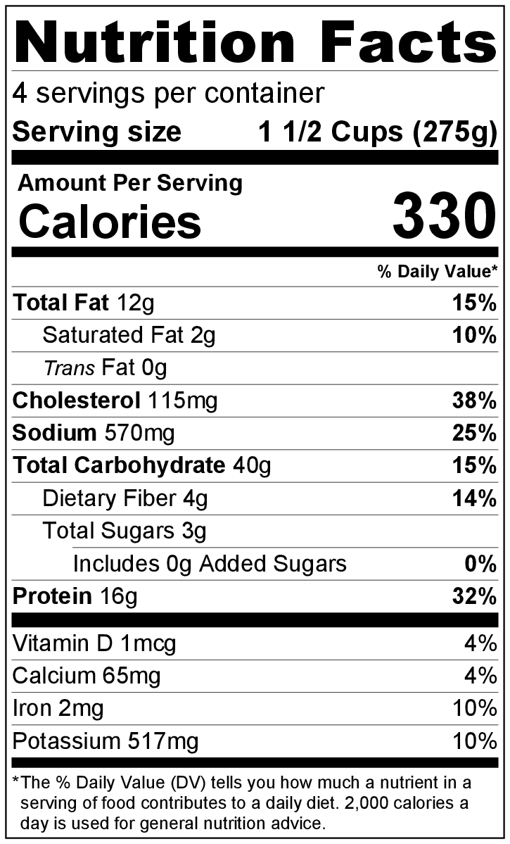
Tiempo de preparación: 10 minutos
Tiempo de cocción: 15 a 20 minutos

Ingredientes
2 cucharadas de aceite vegetal
3 tazas de arroz integral cocido y frío*
1 zanahoria pelada y cortada
½ pimiento verde cortado
½ cebolla mediana picada
½ taza de brócoli fresco cortado
2 cucharadas de salsa de soya
½ cucharadita de pimienta negra
½ cucharadita de ajo en polvo
2 huevos
¾ taza de pollo u otra carne cocida y cortada en cubos*

Preparación
- Lavar todos los vegetales.
- Reunir, cortar y medir todos los ingredientes antes de comenzar a preparar la receta.
- Calentar el aceite en una sartén grande a fuego mediano.
- Agregar el arroz cocido y cocinar durante 5 minutos, revolviendo regularmente.
- Añadir la zanahoria, el pimiento verde, la cebolla, el brócoli, la salsa de soya la pimienta negra y el ajo en polvo. Cocinar hasta que los vegetales estén tiernos pero crujientes.
- Retirar el arroz y los vegetales de la sartén. Colocar en un plato limpio.
- Colocar los huevos en un bol y batir con un tenedor.
- Bajar el fuego a medio- bajo. Agregar los huevos a la sartén y revolver.
- Cuando los huevos estén cocidos, añadir los vegetales y el arroz a la sartén y mezclar. Agregar el pollo cocido y revolver hasta que todo esté bien caliente.
- Refrigerar las sobras dentro de las 2 horas. Consumir dentro de los siguientes 3 a 5 días.

* Esta es una receta ideal para preparar si le ha sobrado arroz o pollo cocidos. Si no tiene estos ingredientes a mano, cocínelos antes de comenzar a preparar la receta. Cocine la cantidad necesaria de arroz siguiendo las instrucciones del paquete. Dorar y cocinar ¾ taza de carne cruda cortada en trozos en 2 cucharadas de aceite vegetal a fuego mediano hasta que esté completamente cocida.

¡Sea cretivo! Use vegetales frescos, congelados o cocidos. Si usa vegetales cocidos, agréguelos en el paso #9.

